ЛГТК-29 |  | Игровой комплекс "Уран"
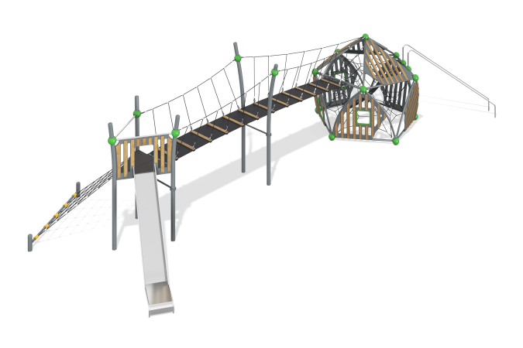

Размеры, мм: | 5500x14500x3500 | Вес, кг: | 1256
Характеристики материалов
Материалы: Влагостойкая березовая фанера, листовой полиэтилен HDPE, армированный полипропиленовый канат d=16 мм, металл, акриловая краска, порошковая краска.
Комплектация: опорные столбы – 10 шт; – 1 компл; горка, открытая из нержавейки 2 мм – 1 шт; сетка – 3 компл; подвесная «тропа» – 1 компл; комплект крепежа – 1 компл.
Конструкция и цветовая палитра оборудования согласно эскизу.
Каркас «молекулы» установлен на пять опорных ножки, выполненные из круглой металлической круглой трубы диаметром 108 мм и толщиной стенки 3,5 мм. Каркас выполнен из металлической круглой трубы диаметром 57 мм с толщиной стенки 3,5 мм. Соединение металлических элементов каркаса осуществляется при помощи стальных «шаров» диаметром 205 мм с толщиной стенки 3 мм. В «Шарах» предусмотрены отверстия для крепежных болтов, а также круглое технологическое отверстие для монтажа конструкции. После монтажа отверстия закрывается пластиковой сферической заглушкой по форме шара.
Внутри каркаса «молекулы» расположена пространственная сетка, выполненная из армированного полипропиленового каната диаметром 16 мм и трап, выполненный из армированной резины толщиной 10 мм. Для захвата раками и опоры для ног на трап установлены зацепы, выполненные из листового полиэтилена низкого давления HDPE. Листовой полиэтилен устойчив к воздействию ультрафиолетовых лучей, не трескается под воздействием низких температур, не подвержен влиянию влажности.
Для присоединения каната к комплексу используются специальные кронштейны, выполненные из стеклонаполненного полиамида. Декоративные ограждающие заполнения выполнены из высокопрочной влагостойкой березовой фанеры двух видов. Внутренняя часть ограждения выполнена из фанеры толщиной 21 мм, имеет сквозные фрезерованные полоски, а наружные декоративные планки выполнены из фанеры толщиной 15 мм. Подвесная «Тропа» выполнена из армированной резины толщиной 10 мм. На полотне, по всей длине закреплено двенадцать поперечных сдвоенных ступеней. Планка, расположенная на верней стороне полотна выполнена из высокопрочной влагостойкой ламинированной фанеры толщиной 24 мм с антискользящим покрытием имеет четыре отверстия под крепеж и размер 790 мм х 80 мм. С нижней стороны полотна симметрично установлена ответная часть, выполненная из металлического профиля 30 мм х 60 мм х 2 мм. Обе части соединяются при помощи болтов.
Один конец полотна «тропы» зафиксирован на корпусе «молекулы», а второй присоединяется к боковой грани треугольной площадки, установленной на трех опорных столбах из круглой металлической трубы диаметром 108 мм и толщиной стенки 3,5 мм.
Рама для пола треугольной площадки выполнена из металлического профиля 60 мм х мм 30 мм х 2 мм и имеет пластины для фиксации пола и присоединения к опорным столбам. Пол треугольной площадки выполнен из высокопрочной влагостойкой ламинированной фанеры толщиной 24 мм. В средней части тропы установлено еще два опорных столба выполненных также из круглой металлической трубы диаметром 108 мм и толщиной стенки 3,5 мм. В верхней части все опорные столбы соединены между собой стропами из армированного полипропиленового каната диаметром 16 мм. Присоединение строп к столбам выполнено через стальные «шары» диаметром 205 мм. Полотно «тропы», через поперечные ступени также соединено со стропами, соединяющими столбы, образуя боковые ограждения подвесного перехода.
К двум другим граням треугольной площадки присоединены наклонный трап, выполненный из армированного полипропиленового каната диаметром 16 мм, и горка из нержавеющей стали толщиной 2 мм марки.
Верхняя часть трапа присоединяется к площадке при помощи специальных рым-болтов, а нижняя фиксируется на перекладине закладного элемента при помощи соединителя труба-канат. Закладной элемент выполнен в виде буквы Н, с поперечной перекладиной, установленной ближе к верхней части. Опорные столбы выполнены из круглой металлической трубы диаметром 108 мм и толщиной стенки 3,5 мм, а перекладина из круглой металлической трубы диаметром 57 мм. Открытая прямая горка выполнена из нержавеющей стали толщиной 2 мм. Горка полностью выполнена из нержавеющей стали. Высота горки 1720 мм.
Кромки бортов горки защищены круглой трубкой из нержавеющей стали диаметром 26,9 мм с толщиной стенки 2 мм. Угол между скатом горки и бортом составляет 90º. Скат горки выполнен из цельного листа нержавеющей стали толщиной 2,0 мм. Опорные ножки горки выполнены из круглой трубы из нержавеющей стали диаметром 26,9 мм. Применяемый в комплексе армированный полипропиленовый канат диаметром 16 мм, состоит из шести прядей, каждая прядь армирована металлическими проволоками.
Для соединения пересечений плетения сетки используются пластиковые цельнолитые соединители, обжимные втулки из алюминиевого сплава, оцинкованные закрытые коуши, соединитель канат-резина.
Две наклонные штанги выполнены из нержавеющей стали 42 мм с толщиной стенки 3 мм. Для присоединения к столбам комплекса к верхним торцам приварены две пластины 4 мм х 50 мм х 150 мм выполненные также из нержавеющей стали. Стяжки выполнены из армированного полипропиленового каната диаметром 16 мм.
Выступающие части резьбовых соединений закрыты пластиковыми заглушками. Все имеющиеся металлические детали окрашены порошковой полиэфирной краской. Весь резьбовой крепеж оцинкован.

